# 关于pages在现有中讯云上的情况说明

## Pages前提

* 有一个单独的域名为GitLab Pages服务。假设它是 example.io
* **配置一条通配符DNS记录**
* 还有一些可选的，比如：配置https、添加一个Shared Runner、对于自定义域名有一个第二个IP

GitLab Pages期望运行在GitLab的虚拟机上，在DNS服务器或者DNS提供商那里需要配置一个通配符DNS记录指向GitLab运行的机器。例如一个条目类似如下：

*.example.io. 1800 IN A 1.1.1.1

其中example.io是为Gitlab Pages服务的域名，1.1.1.1是GitLab实例的IP

## 中讯云的中间IP特殊情况

中讯云，主机的实际监听IP是内网172.X.X.X的地址，但是对外通信都是通过NAT的方式，使用的是中间IP，比如10.10.58.77这样的10.10的地址，**特点是不同主机间彼此使用10.10.的地址访问不通，甚至主机访问自己内网对应的10.10的地址也不通。如果我们在配置中监听10.10的地址，在pages发布中会直接报错**

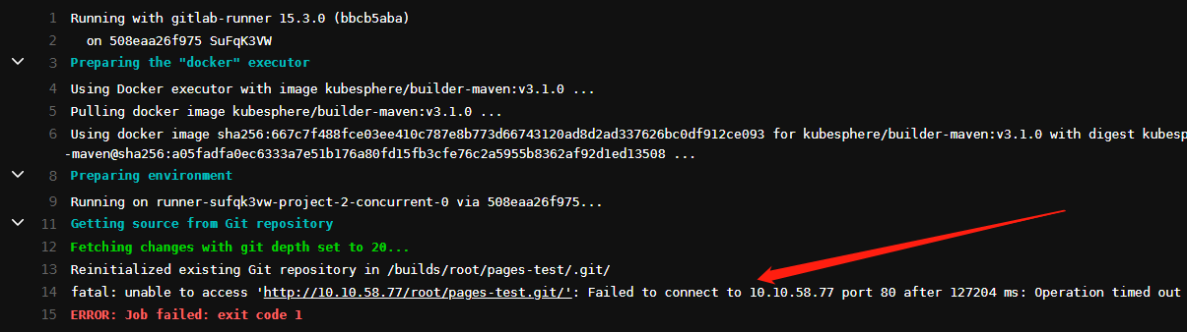

**那使用域名呢？ 假设，我们每个pages项目都手动改自己电脑本地的hosts是否可以使用 ？测试如下，以现在的域名 git.software.dimpt.com 为例，在内部的proxy转发中，依然会面临同样的访问不通问题**

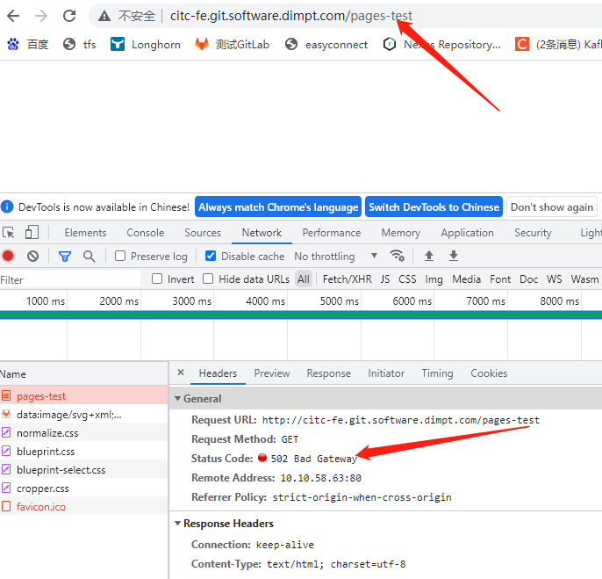

如下是配置pages部分对应的内部nginx配置

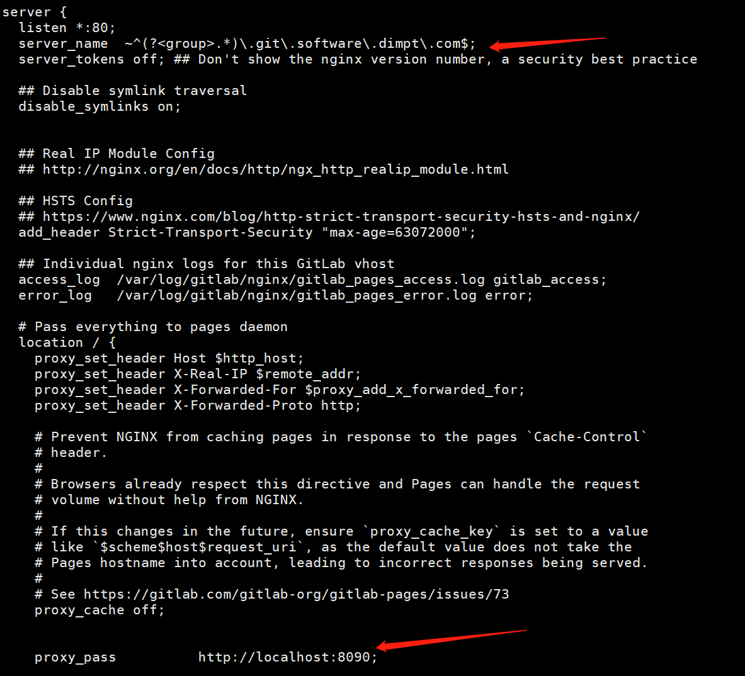

8090相关的代理实现中，ruby程序的配置中，依然需要内部解析 http://citc-fe.git.software.dimpt.com/，

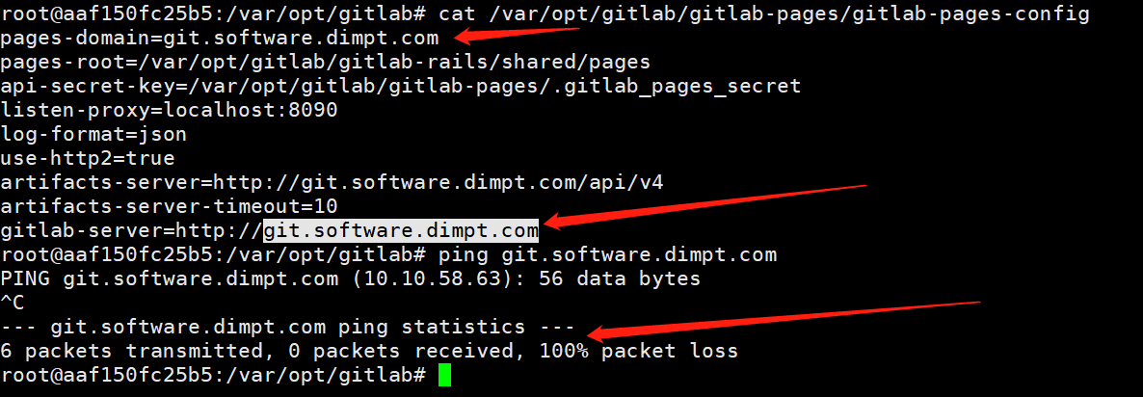

但即使是内部到内部，10.10依然是不通 的

以下是日志表现



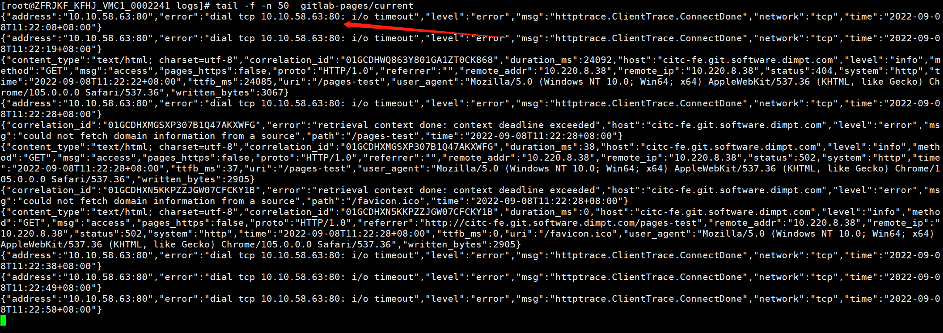

结论：

目前在现有情况下使用pages的两大问题分别是：

* **没有通配的DNS域名解析A记录支持**
* **中讯云中间IP的存在，导致无论是监听域名，还是中间IP，都会导致pages功能部署失败或访问不成功**

**即使每个使用者都手动改自己电脑的hosts，而且每添加一个pages站点都要手动改一次，来“克服”DNS问题，还是会因中间IP而无法访问。**

**如果以前pages部署成功过，或使用过，那应该是五楼机房，内部部署的情况下**

以下是一个正常案例，供参考使用

以下是实际测试截图，实际搭建了另外一套与现有gitlab版本，runner版本都一致的环境，配置也完全一致，唯一不同是监听的私有地址

在完成gitlab ci 配置， pages正常发布后

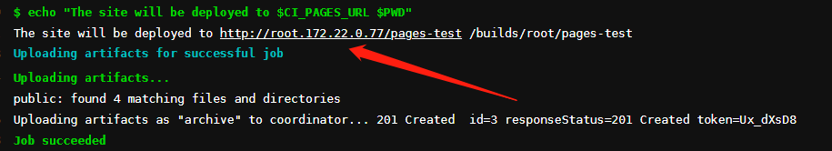

域名如<http://root.172.22.0.77/pages-test> **在本地电脑手动加hosts解析后，使用浏览器可以看到pages被成功部署**

